Actividades Apoyo Complementario
Psicóloga PIE
Nombre del estudiante |  | Curso: 2 año A
Nombre del estudiante |  | Fecha: Semana 13  29 de junio al 03 de julio
O.A.(s): | Reforzar la ubicación espacial y la creatividad
Psicóloga | Jessie Romero Henríquez

Apoderado: Esperando que se encuentren bien, le recuerdo que las guías las vamos a revisar, por ello es importante que las traiga de vuelta al colegio una vez que las termine, también le puede tomar fotografías y enviarlas a mi correo institucional.
Un abrazo y a cuidarse mucho.

ACTIVIDAD 1
 Mira este dibujo, luego recorta las piezas que están abajo y arma la misma figura, también puedes crear una tú.

¡PREPARARSE, LISTO ... YA!

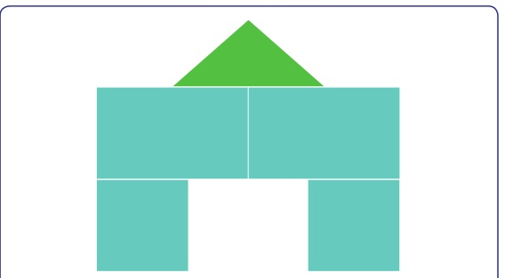

Recortar y armar


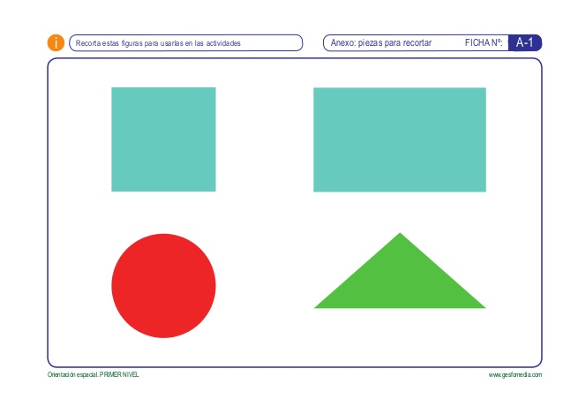

ACTIVIDAD 2
Usa la imaginación y crea una figura con estas piezas
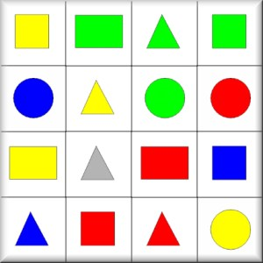

CARIÑOS, TÍA JESSIE.
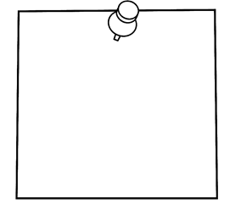
Les dejo mi correo jessie.romero@colegio-patriciomekis.cl por cualquier duda que tengan.

